Příloha č. 1
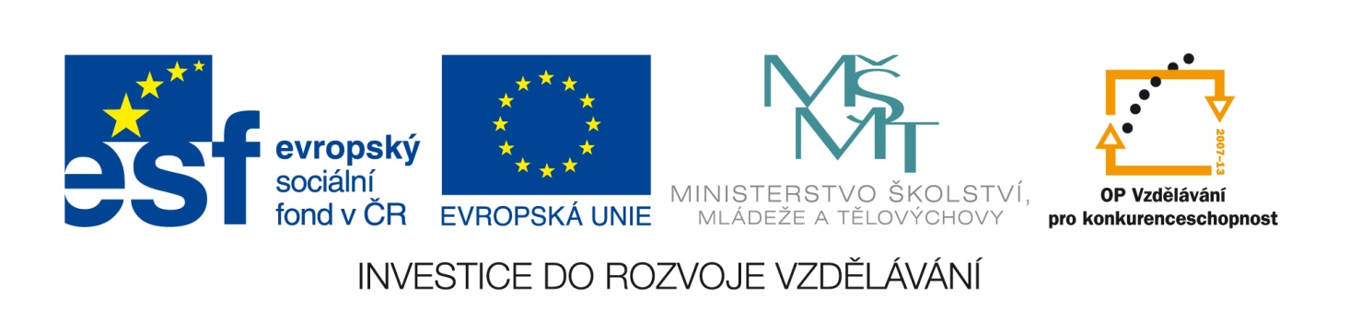
Výzva k podání nabídek
(pro účely uveřejnění na www.msmt.cz nebo www stránkách krajů)
Číslo zakázky: | C/11/228
Název programu: | Operační program Vzdělávání pro konkurenceschopnost
Registrační číslo projektu | CZ.1.07/1.4.00/21.0771
Název projektu: | Kvalitní výuka, ještě lepší znalosti
Název zakázky: | IT pro ZŠ Načeradec
Předmět zakázky: | Dodávka počítačů a softwaru pro 1 počítačovou učebnu, notebooků, tiskárny, interaktivní tabule a dataprojektoru včetně včetně montáže a zaškolení.
Datum vyhlášení zakázky: | 11.5.2011
Název zadavatele: | Základní škola a mateřská škola Načeradec, okres Benešov
Sídlo zadavatele: | Načeradec 270  257 08 Načeradec
Osoba oprávněná jednat jménem zadavatele, vč. kontaktních údajů (telefon a emailová adresa) | Jana Beránková, ředitelka  tel.: 317 852 135, 733 322 943  e-mail: zs@zsnaceradec.cz
IČ zadavatele: | 70993661
DIČ zadavatele:
Kontaktní osoba zadavatele, vč. kontaktních údajů (telefon a emailová adresa): | Jana Beránková, ředitelka  tel.: 317 852 135, 733 322 943  e-mail: zs@zsnaceradec.cz
Lhůta pro podávání nabídek (data zahájení a ukončení příjmu, vč. času) | Lhůta pro podávání nabídek: 10 pracovních dní  Datum zahájení příjmu: 11.5.2011  Datum a hodina ukončení příjmu: 20.5.2011 ve 13 hodin
Popis předmětu zakázky: | Dodávka počítačů a softwaru pro 1 počítačovou učebnu, notebooků, tiskárny, interaktivní tabule a dataprojektoru včetně včetně montáže a zaškolení.
Předpokládaná hodnota zakázky v Kč: | 317 000 Kč bez DPH (380 000 Kč včetně DPH)
Typ zakázky | zakázka malého rozsahu
Lhůta dodání (zpracování zakázky)/ časový harmonogram plnění/ doba trvání zakázky | Doba trvání zakázky: červen 2011 až září 2011  V průběhu června veškeré vybavení kromě počítačové učebny, od srpna do září vybavení pro počítačovou učebnu.
Místa dodání/převzetí nabídky: | Základní a mateřská škola Načeradec  Načeradec 270  257 08 Načeradec
Hodnotící kritéria: | - Nabídková cena  - Cena servisu po dobu tří let od předání a převzetí dodávky  - Rychlost servisu  - Záruční doba
Požadavek na uvedení kontaktní osoby uchazeče: | Jana Beránková, ředitelka  tel.: 317 852 135, 733 322 943  e-mail: zs@zsnaceradec.cz
Požadavek na písemnou formu nabídky (včetně požadavků na písemné zpracování smlouvy dodavatelem): | Nabídka musí být zadavateli podána v písemné formě. Požadavek na písemnou formu je považován za splněný tehdy, pokud je nabídka podepsána osobou oprávněnou jednat jménem uchazeče.
Další podmínky pro plnění zakázky:*
*nepovinný údaj
Podrobná specifikace údajů uvedených ve výzvě nebo další podmínky pro plnění zakázky jsou uvedeny také v samostatné zadávací dokumentaci.

Formulář musí být doplněn informacemi, které musí obsahovat zadávací dokumentace, nebo informací o tom, jak může uchazeč zadávací dokumentaci získat.

Uveďte hodnotu zakázky bez DPH a v závorce s DPH.
Uveďte, zda se jedná o zakázku nadlimitní, podlimitní či malého rozsahu.

